（B5XC）顾客特殊要求
更新项目序号 | 更新项目名称 | 更新时间 | 客户协议编号
共用部分：1 | 工程制作 | 20190416 | B5XC20190401
共用部分：1 | 工程制作 | 20190712 | B5XC20190701
预审部分：1 | 控深钻孔深度位置 | 20200730 | 刘佳
共用部分第2点；增加MI部分第1、2、3点 | 增加表面工艺为镍钯金要求 | 20230327  崔爱华 | 外观接受标准王岩2023-03-17B5XC军品顾客质量要求评
备注：更新的内容以蓝色字体显示。

共用部分：
- 标记
顾客制板说明无要求时，不加快捷标记及UL，加生产周期，周期格式：YYWW。
- 翘曲度
表面工艺为镍钯金时，翘曲度<0.5%，不满足要求与客户沟通放宽翘曲度。

预审部分：
1、（客诉问题点）此代码的订单对控深钻孔有深度要求时，需与客户确认深度位置（H2还是H1），普通的客户测量深度是按钻尖,此客户计算深度是按圆柱面,钻尖到圆柱面这部分深度不算。
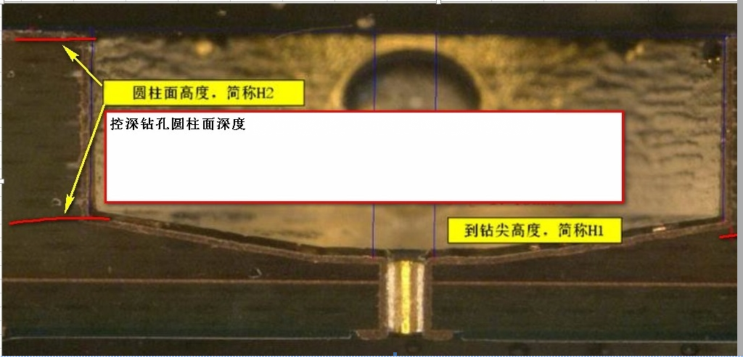
CAM部分：

MI部分
1、电子测试（有bonging盘）备注：Bonding盘不接受飞针测点，测点在边缘设置；
2、终检备注：①单面擦划不得连续贯穿两个表贴焊盘；单面有擦划现象的表贴焊盘数量≤2；擦划痕迹无凹凸感，无纹理，长度≤48mm，宽度≤0.5mm。②Bonding焊盘除边缘测痕，不接受指纹、色差、污染、磨痕印、凸起、凹陷、擦划痕等。
3、镍钯金表面处理工步备注：要求①整板无色差，表面金色一致；②无水渍型、斑点型、纹路型等异常印记，需关注水洗压力和流量、烘板温度等。

